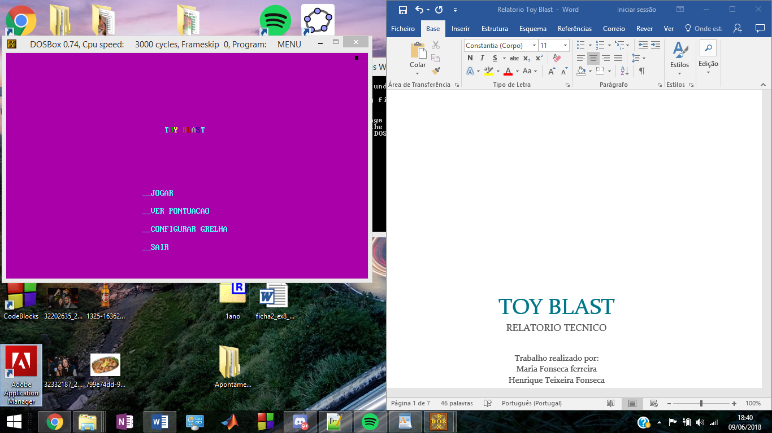

TOY BLAST

Relatorio tecnico

Trabalho realizado por:

Maria Fonseca Ferreira Nº 21270416

Henrique Teixeira Fonseca Nº 21270497

Tecnologias e Arquiteturas de Computadores

2017-2018

# Índice

Estrutura2

Objetivos3

Funcionamento do programa4

Algoritmo Subjacente7

Principais opções de desenvolvimento……………………………………………………9

Estrutura

O Toy Blasht contém várias paginas sendo a primeira o menu que contém as variadas opções:

* Jogar;
* Ver pontuação;
* Configurar Grelha;
* Sair;

### Jogar

O utilizador poderá escolher a duas opções de jogo o modo aleatório ou configurado, o modo aleatório é constituído por uma tabela feita de um modo aleatório e o modo configurado permite ao jogador jogar com a sua grelha criada na opção configurar grelha.  
 Após o jogador escolher o modo o jogo começa sendo o tempo cronometrado por um temporizador, ao atingir um minuto o jogo termina e o jogador insere o seu nome. A pontuação do jogador é incrementada duas vezes, ou seja, um ponto por cada quadrado removido.

### Ver pontuação

Na opção ver pontuação é visível as pontuações e os nomes dos jogadores.

### Configurar Grelha

Permite ao utilizador criar um novo tabuleiro escolhendo as suas cores.

### Sair

Esta opção permite ao jogador sair do jogo.

Objetivos

O objetivo deste programa é proporcionar ao jogador uma experiencia competitiva e satisfatória enquanto joga no programa, e apresentar-lhe um ambiente gráfico acolhedor e agradável. Desenvolver o nosso envolvimento com a liguagem Assembly do processador 8086 foi também um foco muito importante durante toda a realização deste projeto, visto que no início tudo parecia muito difícil para as nossas capacidades de programação na mesma linguagem. Podemos confirmar que por comparação, esta diferença é notória, apesar de não muito impressionante, no nosso conhecimento da linguagem, e nas direções que tomamos enquanto usamos a mesma para programar

Funcionamento do Programa

Ao iniciar o programa o utilizador vai encontrar seguintes opções:



* Jogar
* Ver pontuação
* Configurar grelha
* Sair

Se o utilizador optar pela opção jogar vai encontrar um submenu onde poderá selecionar modo aleatório ou modo configurado.

O utilizador tem também como opção sair do jogo ou voltar ao menu.

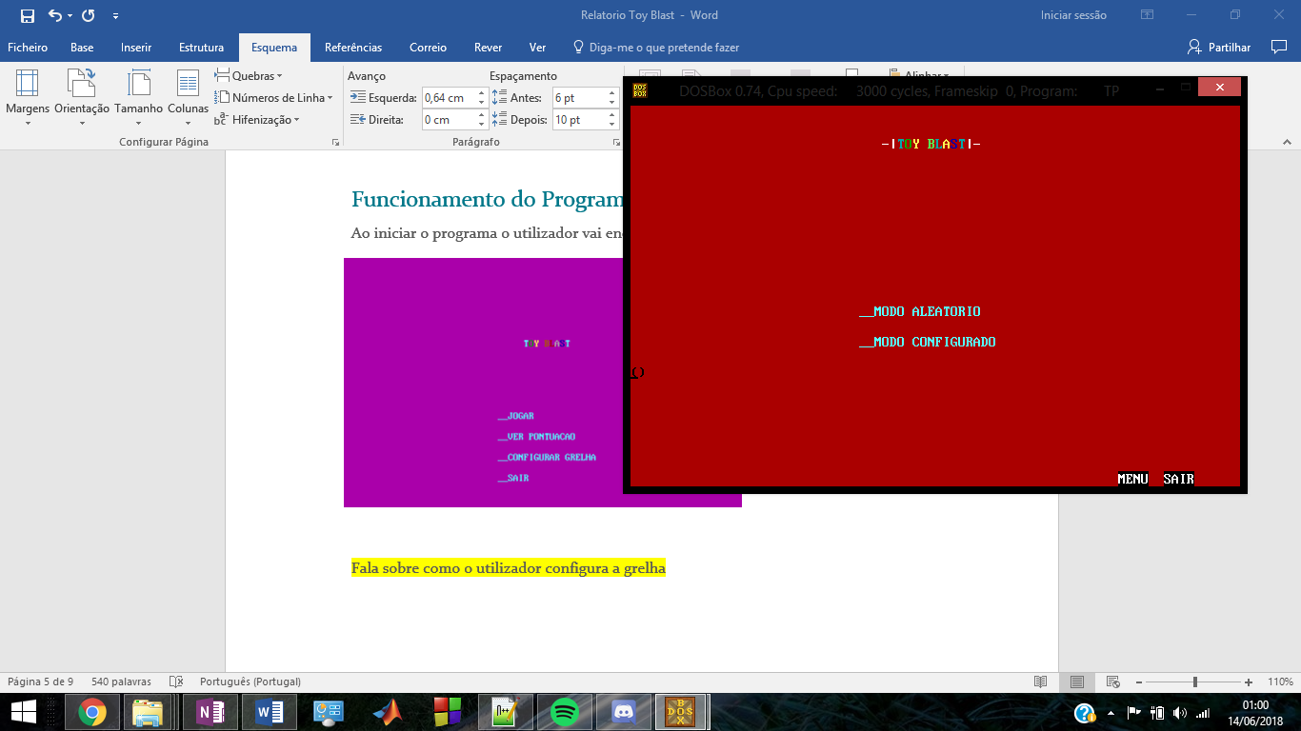

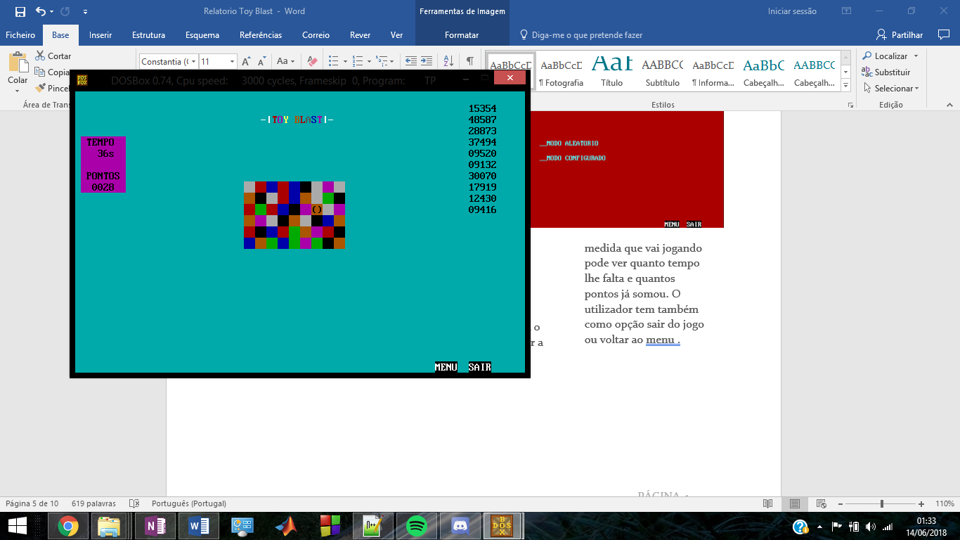

Independentemente do modo selecionado o mal o jogador opte por um modo o jogo começa. O jogador a medida que vai jogando pode ver quanto tempo lhe falta e quantos pontos já somou. O utilizador tem também como opção sair do jogo ou voltar ao menu .

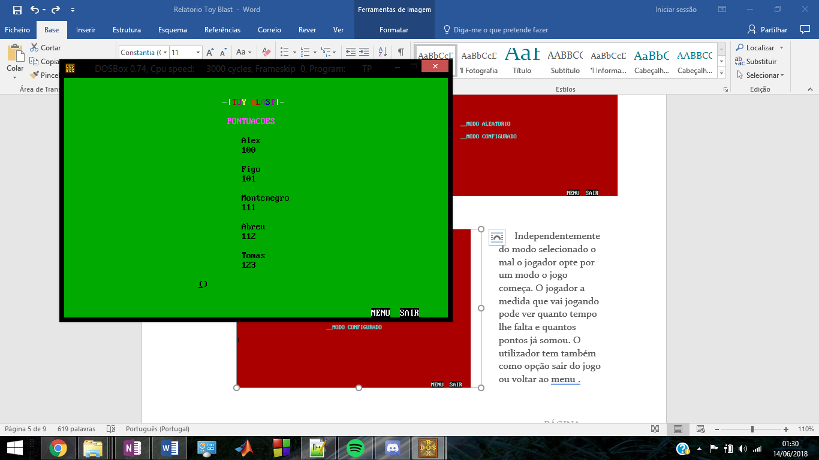

Na opção ver pontuacao o utilizador poderá ver o top 5. Tendo também como opção sair do jogo ou voltar ao menu .

Na opção configurar grelha. O utilizador configura a grelha inserindo cinquenta e quatro dígitos no ecrã , auxiliado através de uma legenda que indica a que cor corresponde cada dígito. Este tabuleiro é armazenado até que o utilizador decida fazer a configuração de um novo tabuleiro.

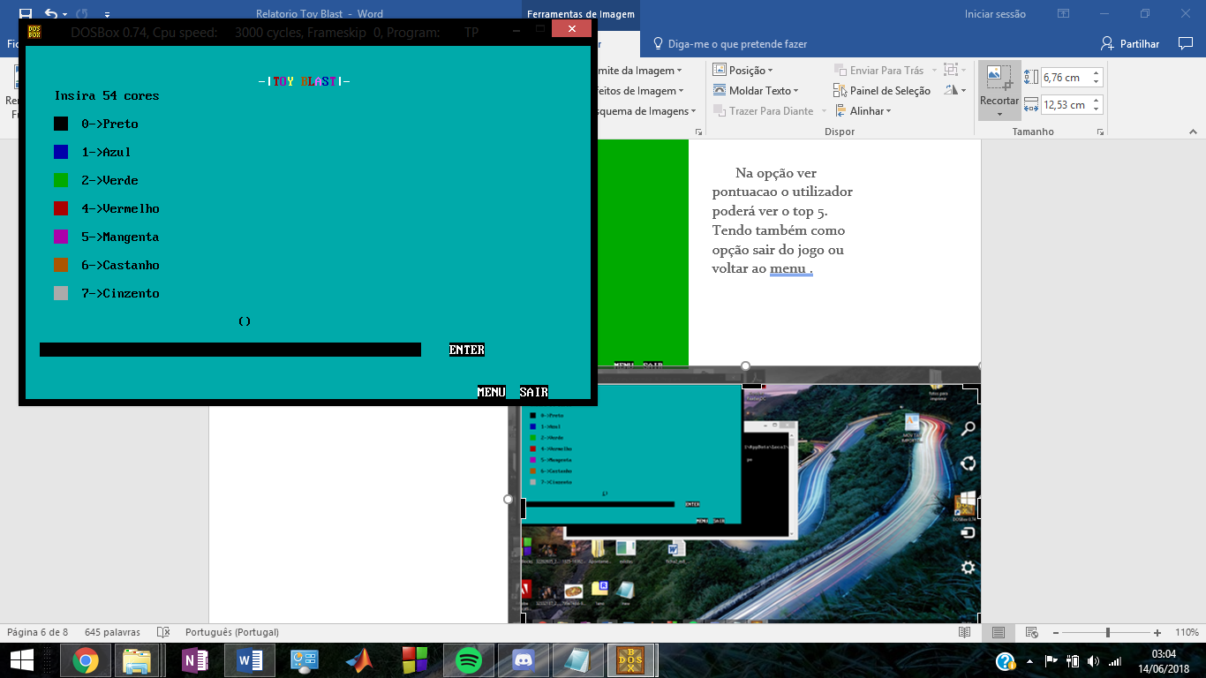

Algoritmo Subjacente

EXPLOSÕES:

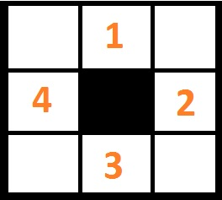

Quadrado preto- célula que vai originar a explosão, também referido como quadrado explosivo

Quadrado 1- célula/quadrado de cima, célula que vai originar a explosão

Quadrado 2- célula/quadrado da direita, célula que vai originar a explosão

Quadrado 3- célula/quadrado de baixo, célula que vai originar a explosão

Quadrado 4- célula/quadrado da esquerda, célula que vai originar a explosão

Quando é selecionada uma célula com o Enter o programa verifica se em volta dessa célula existe outra célula com a mesma cor. Começa por comparar a cor do quadrado explosivo com quadrado 1 se a cor for igual ocorre explosão, se as cores não forem iguais o programa compara de seguida a cor do quadrado explosivo com o quadrado 2 se forem iguais ocorre explosão se não avança para quadrado 3 e assim a diante até chegar ao quadrado 4 se necessário. Se o quadrado 4 e quadrado explosivo não tiverem a mesma cor o programa volta a e ler outra tecla e não acontece nada.

Com a ocorrência de uma explosão as duas células envolvidas “explodem” / desaparecem e as células acima descem para baixo, após todas as células descerem são criadas duas novas células para preencher as células em falta.

Após a conclusão da explosão e preenchimento correto, o programa está apto para realizar uma nova jogada até o jogo acabar.

GRELHA CONFIGURADA:

Tendo como legenda as cores aceitadas, numeradas de um a sete, com a exceção do três que corresponde ao azul ciano, a cor de fundo de ecrã nos modos de jogo, pede-se ao utilizador para inserir cinquenta e quatro desses números, enviando-os para um vetor de caracteres terminado em '$'. Posteriormente, esse vetor vai ser armazenado num ficheiro de texto, com dois objetivos:

Ser lida novamente, do ficheiro, quando se escolher a opção "Modo Configurado", no submenu seguinte à opção "Jogar", para que o tabuleiro seja introduzido através dos números que estão no ficheiro (lidos como Hexadecimal para AL, e fazendo ShiftLeft - SHL - quatro vezes ao AX para poder ser imprimido em memória de vídeo como correspondente a uma cor de fundo, armazenada em AL ainda);

Guardar o vetor até o utilizador escolher criar uma nova, podendo, entretanto, jogar com o mesmo tabuleiro inicial quantas vezes se desejar, bastante apenas selecionar o "Modo Configurado" de jogo.

Principais Opções de Desenvolvimento

Optamos por um algoritmo dinâmico de utilizador para programa e de programa para utilizador, criando assim um programa funcional e esteticamente agradável.

EXPLOSÕES:

Escolheu-se um processo que é dependente da posição do rato e da célula selecionada, após ser selecionada uma célula é obtida a posição desta e é comparada a sua cor com as que estão em seu redor começando pela célula de cima, de seguida a célula à direita, depois a célula de baixo e por ultimo a célula à esquerda. Se a cor da célula que origina a explosão for igual a uma das células em seu redor ocorre explosão.  
 Quando a cor da célula explosiva é igual à célula acima ou à célula abaixo desta, as células que estiverem acima de ambas descem para baixo 2 vezes e o buraco de células é preenchido com outras células criadas aleatoriamente.

Quando a cor da célula explosiva é igual à célula da direita ou à célula da esquerda, as células que estiverem acima de ambas descem para baixo 1 vez e o buraco de células é preenchido com outras células criadas aleatoriamente.

ACRÉSCIMO DO ENTER:

Optamos por acrescentar ao rato o ENTER uma vez que para além de deste ser essencial quando o utilizador está jogar torna a iteração do utilizador/programa e programa/utilizador mais dinâmica.

RELÓGIO:

Optou-se por utilizar um relógio cuja chamada à função que o atualiza é realizada sempre que se lê uma tecla do teclado do utilizador. Apesar de este processo causar uma certa imprecisão no tempo, causa uma grande vantagem caso o utilizador necessitar de abandonar a aplicação, mas tiver a intenção de continuar a jogar, não perderá por tempo.

CONFIGURAÇÃO DE GRELHA:

Foi selecionado o processo de pedir e armazenar um vetor de caracteres, cada um correspondente a uma cor, como referido anteriormente, pois comparativamente a outros processos, é muito mais rápido. Como por exemplo, enquanto se oferecermos ao utilizador a hipótese de alterar as cores, quadrado a quadrado, de um tabuleiro, esperando que surjam a cores que desejadas (surgindo cores aleatórias), há uma grande probabilidade de se perder eficiência e tempo ao realizar toda esta operação à espera das cores pretendidas, até porque podem surgir múltiplas vezes a mesma cor antes da cor desejada.

GUARDAR PONTUAÇÃO/VISUALIZAÇÃO DO TOP DE JOGADORES

Escolheu-se armazenar os jogadores num ficheiro de texto, em contagem do menos pontado para o mais pontuado. Pretende-se também, que no final do jogo, o utilizador insira um nome, e que se a sua pontuação for superior à de pelo menos um no top de jogadores, que o mesmo suba à posição merecida destituindo aquele com menos pontuação do pódio. Para isso pretende-se armazenar as pontuações numa "tabela" e fazer a comparação entre pontuações num ciclo que vai substituído a pontuação imediatamente inferior à nova pontuação alcançada.